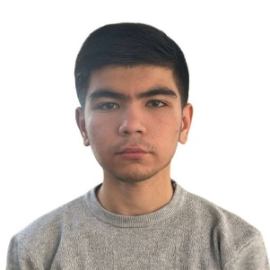

**Oykhoja Askhojaev**

PHP | Laravel Dasturchi

**Email:** Oyxojaaa@gmail.com  
**Telefon:** +998910017679

PHP Laravel dasturchisi sifatida men Laravel frameworkini va veb-ishlab chiqishdagi qo'llanilishini yaxshi tushunaman. Mening ko'nikmalarim JavaScript, HTML5, CSS3 va Bootstrap kutubxonalaridan foydalanib, responsiv va foydalanuvchilar uchun qulay old qism dizaynlarini yaratishda yetuklikka ega. Shuningdek, PHP va phpMyAdmin'da asosiy bilimlarga egaman, bu esa menga backend operatsiyalarini samarali boshqarishga imkon beradi.

Men o'zbek tilida erkin gapiraman, ingliz tilida yaxshi, rus tilida esa boshlang'ich darajada bilaman. Men professional ish tajribasiga ega emasman, lekin malaka oshirish orqali o'z ko'nikmalarim va bilimlarimni amaliyotga tadbiq etishga va dinamik loyihalarga o'z hissamni qo'shishga intilaman.

Men o'z karyeramni amaliyot orqali boshlashga tayyorman va malaka oshirish orqali soha tajribasini orttirib, o'z ko'nikmalarimni rivojlantirishga va foydali hissamni qo'shishga intilaman.

**Ta'lim**

O‘zbekiston Milliy Universiteti  
Sentyabr 2023 - Hozirgi vaqtgacha  
Bakalavr: Moliya, GPA 3.6

**Tillar**

O‘zbek tili (ona tilim)  
Ingliz tili (erkin)  
Rus tili (boshlang‘ich daraja)

Ijtimoiy Tarmoqlar

[Instagram](https://www.instagram.com/askhojaev/?hl=en)

[twitter](https://x.com/askhojaev)